**CELAL BAYAR ÜNİVERSİTESİ HASAN FERDİ TURGUTLU TEKNOLOJİ FAKÜLTESİ 1. DÖNEM OOP PROJE ÖDEVİ**

**UML CLASS DİYAGRAMI**

**Resim linki:**

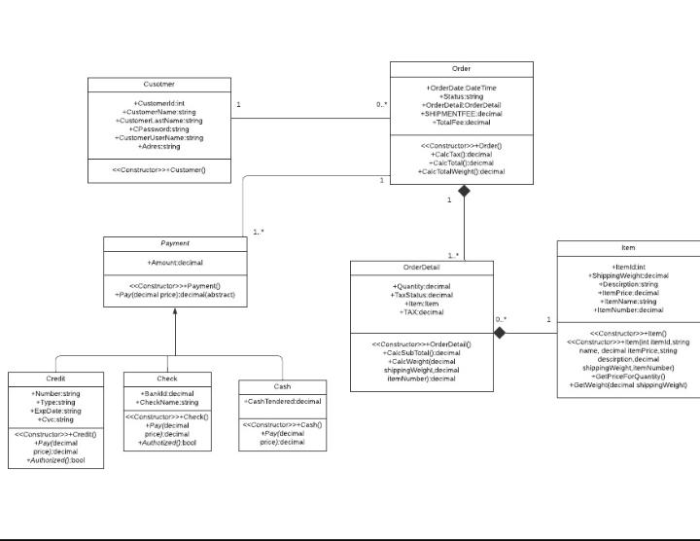**https://lucid.app/publicSegments/view/72c0e66c-633e-4c9a-ab21-8801188fd7cc/image.jpeg**

**PROJENİN AMACI**

**Dönem projemizin genel amacı bize OOP dersinde öğretilen bilgileri düzenli ve verimli bir şekilde kullanmak ayrıca grup projesi yaparak ileriki hayatımızda çalışacağımız şirketlerde vs. bireysele dayalı projelerden çok grup tabanlı projelere ön hazırlık yapmak ve proje yönetmeği öğretmek amacıyla verilen bir sipariş otomasyon projesidir.**

**PROJENİN KAPSAMI**

**Projeminiz genel kapması bir kod veya uygulama yazarken bize verilen/öğretilen bilgiler doğrultusunda ve araştırmalarımızı yaparak öğrendiğimiz bilgilere ekleme yapmamız için verilen bir projedir.**

**PROJE BİLGİSİ(EKRAN GÖRÜNTÜLERİ)**

**Ana Menü**

**Müşteri girişi veya yönetici girişi için gerekli form ekranı.**

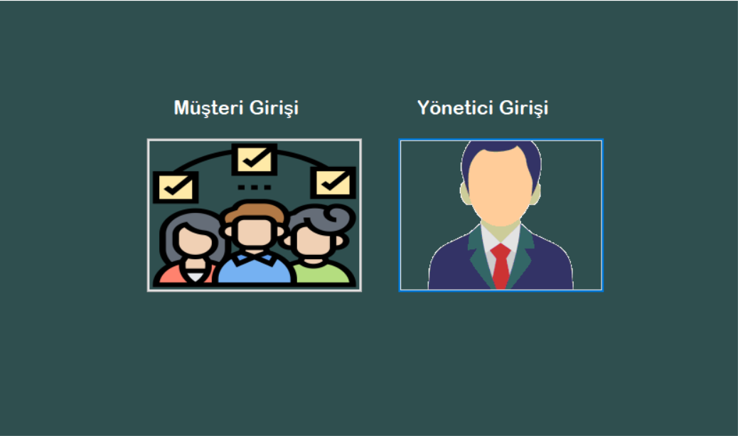

**Yönetici Giriş Ekranı**

**Yönetici girişi yapılabilmesi için gerekli form ekranı.**

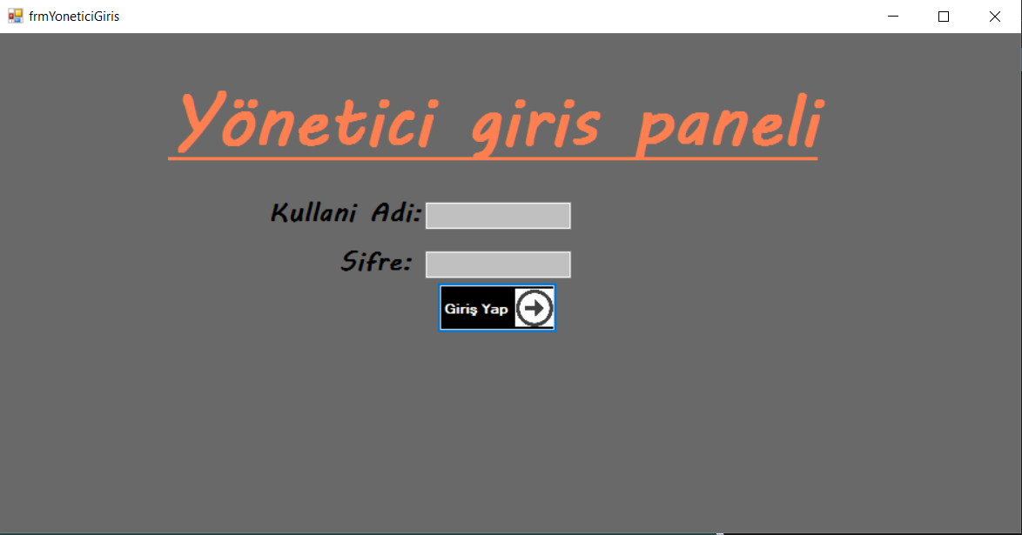

**Yönetici Kontrol Paneli**

**Yöneticinin yapması gereken ürün ekleme/silme/güncelleme ve müşteri takip formlarının bulunduğu form ekranı.** 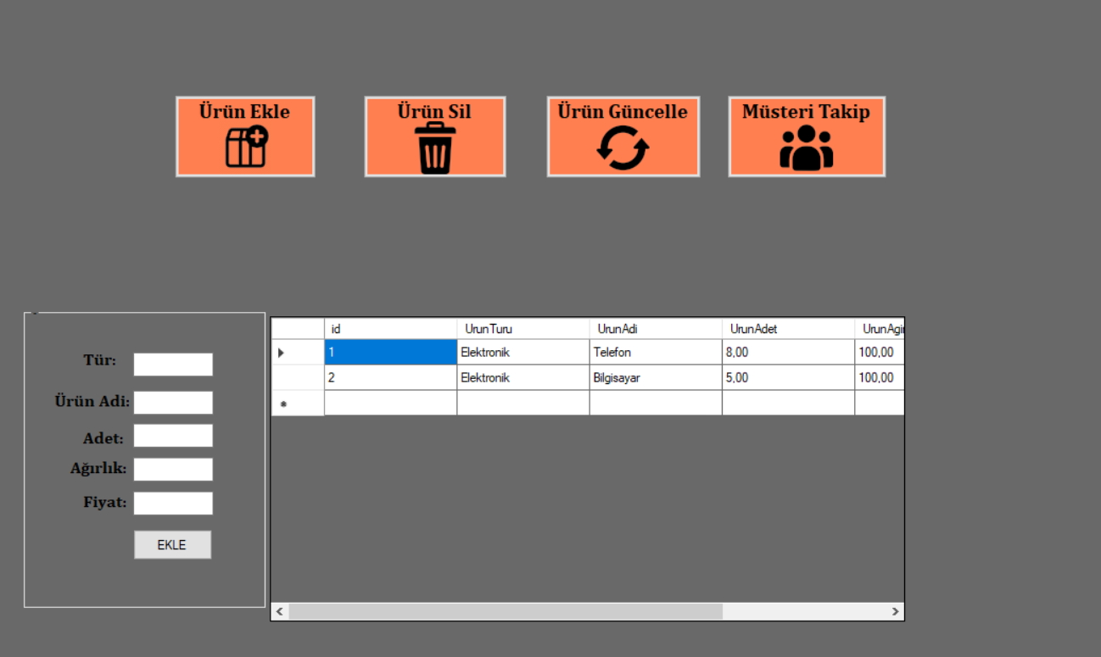

**Müşteri Giriş Paneli**

**Müşterimizin giriş yapabilmesi için gerekli form ekranı.**

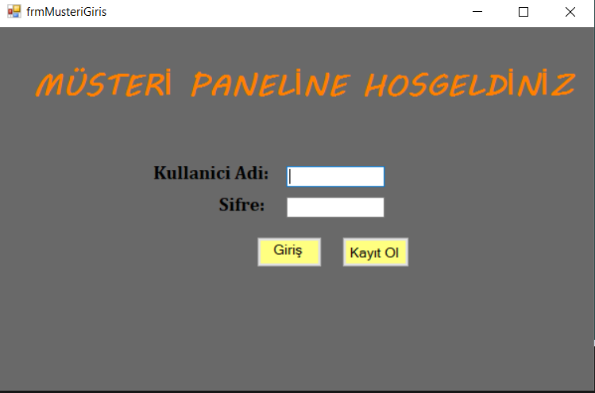

**Kayıt Ekranı**

**Müşterimiz eğer sitemize kayıtlı değilse kayıt olması için gerekli form ekranı.**

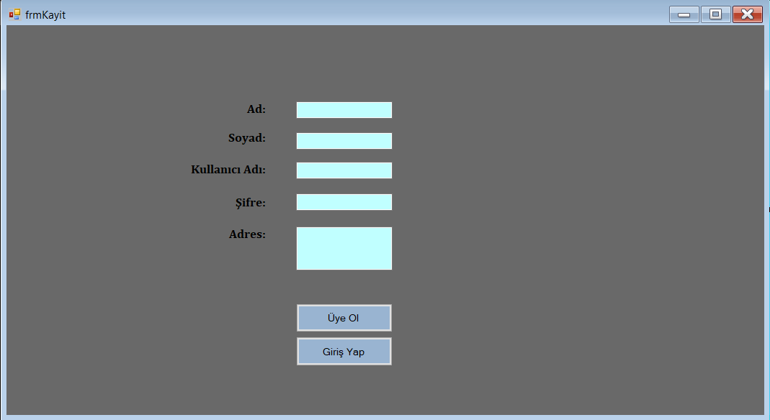

**Müşteri Sipariş Paneli**

**Müşterimizin sepetine ürün eklemesi/silmesi için gerekli form ekranı.**

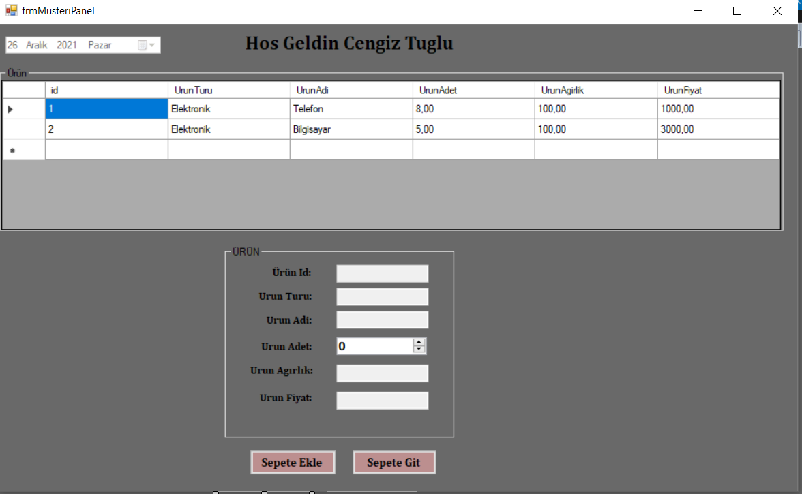

**Müşteri Sepet Paneli**

**Müşterimizin sepetindeki ürünleri gösteren form ekranı.** 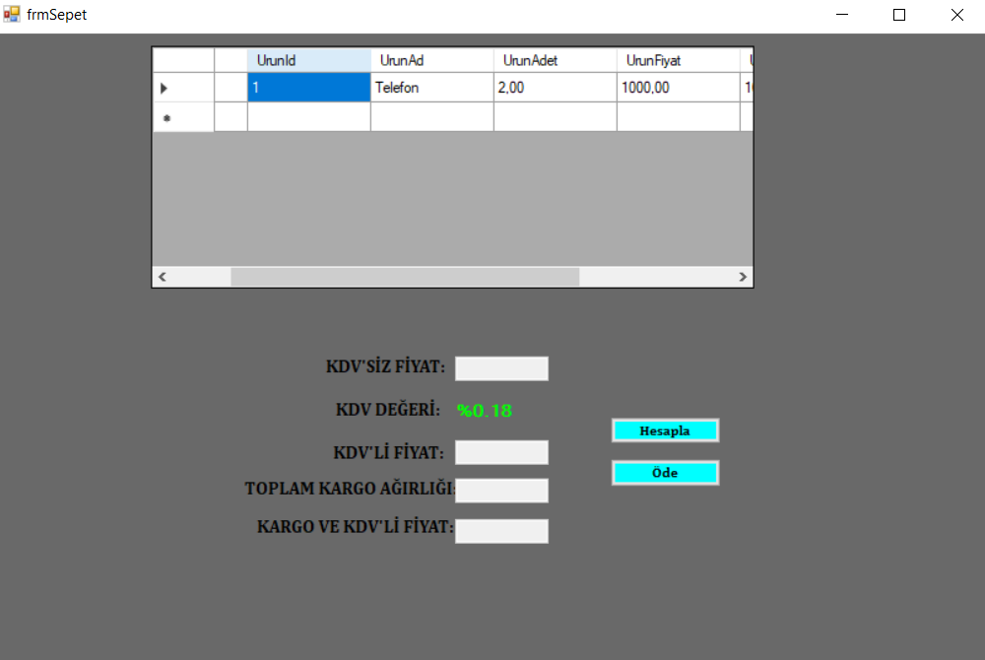

**Ödeme Paneli**

**Müşterimizin sepetindeki ürünleri onayladıktan sonra ödeme yapması için gereken form ekranı.**

**Bu panelimizde müşterimiz 3 farklı ödeme yöntemini seçip istediği türde ödeme yapabilmektedir.**

